Вести с областного конкурса «Воспитатель года – 2017».
Педагог нашего детского сада Люлина Файруза Сунгатовна является участницей областного конкурса «Воспитатель года – 2017», который проходил в г. тюмени с 17.04. – 21.04.2017.
Ей предстояло пройти два конкурсные испытания, где она достойно и профессионально смогла показать знания и достойно защитить наш Нижнетавдинский район .

(Защита педагогической концепции 18.04.2017.)

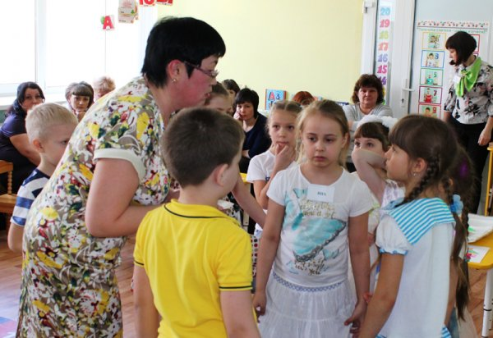
(фрагмент занятия «путешествие в страну математики» 19.04.2017)

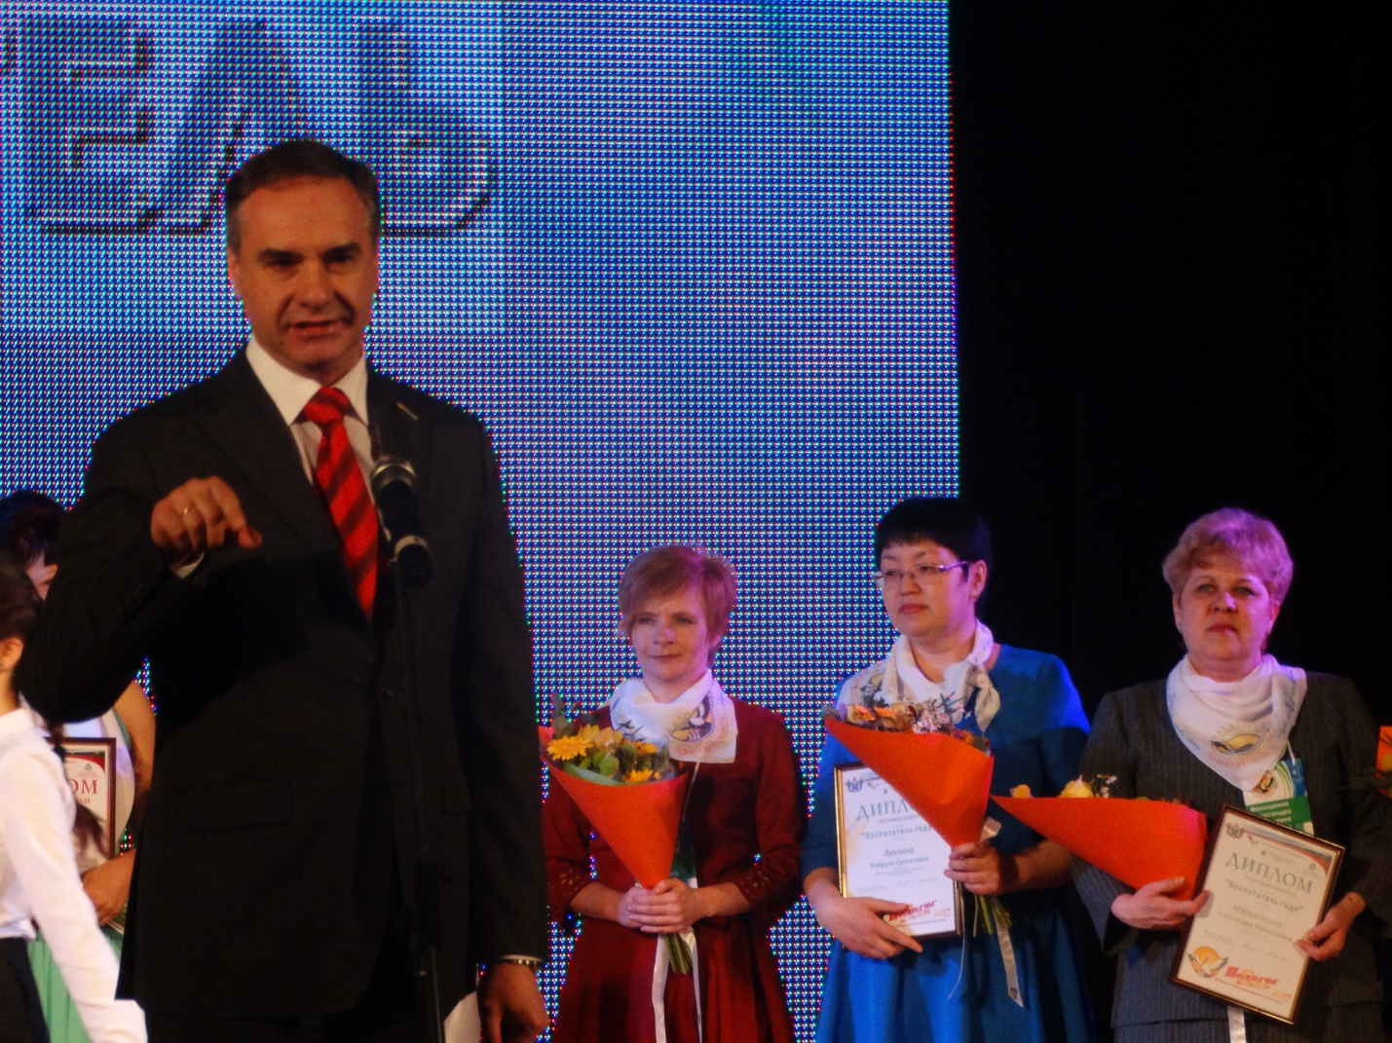
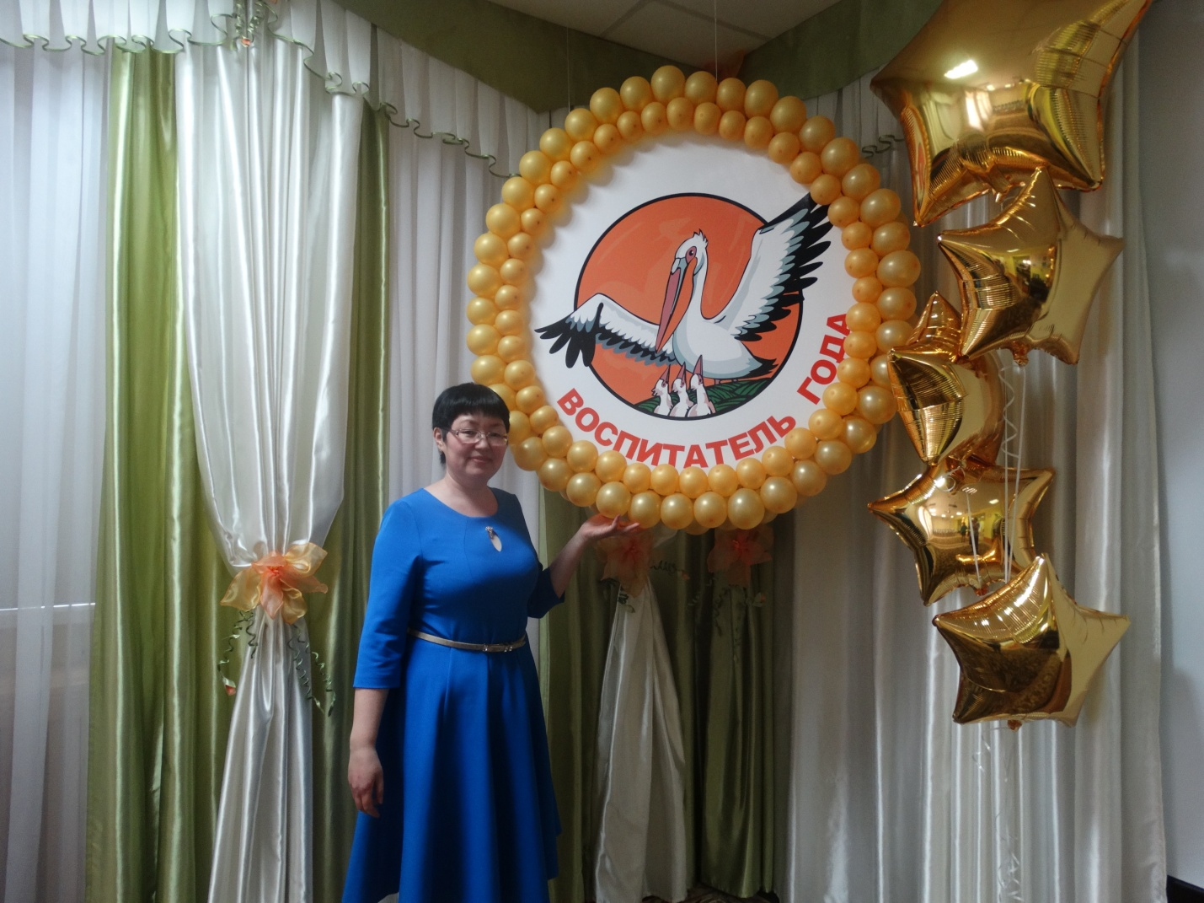
Файруза Сунгатовна творческий педагог, твердо и уверенно шагающий в ногу со временем.
Желаем творческих успехов!

Уважаемая Светлана Анатольевна!!!
Поздравляем Вас с Днем рождения!!!
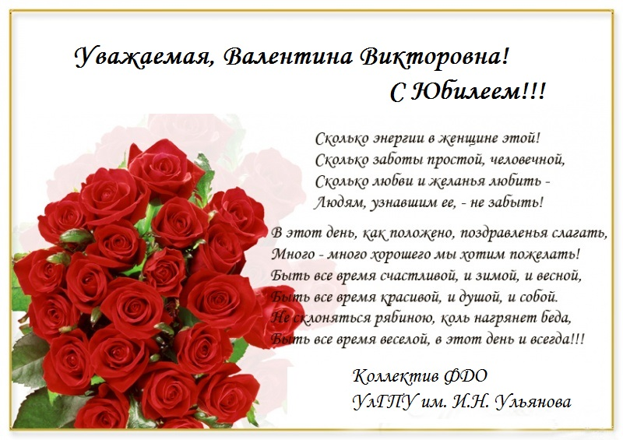
[Введите цитату из документа или краткое описание интересного события. Надпись можно поместить в любое место документа. Для изменения форматирования надписи, содержащей броские цитаты, используйте вкладку "Работа с надписями".]
С уважением коллектив МАДОУ «Нижнетавдинский детский сад «Колосок» корпус №3

